臺南市107年度性別平等教育創意教案徵選

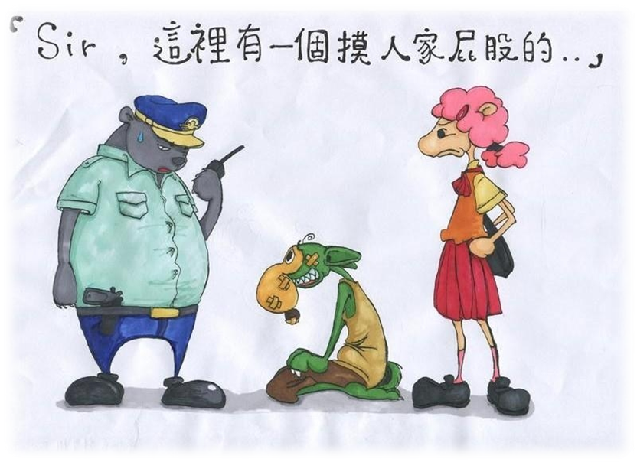
『霸』者之塔~全面瓦解
國中八年級「性別平等教育」教案設計
臺南市107年度性別平等教育創意教案徵選
教學課程摘要表
教學課程名稱：『霸』者之塔~全面瓦解
一、教學課程發展的動機與目的：
（一）動機：霸凌事件國內外皆有，不僅是校園的問題也是社會的問題。因此，
國內外有許多探討與研究，根據資料顯示，學生間的暴力鬥毆行為並不
一定就是霸凌。挪威學者Olweus(1993, 1999)對霸凌的定義廣為學界採
用，他認為霸凌是「一個學生長時間、重複地暴露在一個或多個學生主
導的欺負或騷擾行為之中」，具有故意的傷害行為、重複發生、力量失
衡等三大特徵。校園中存在著我們沒有發現或者是被我們忽略的網路霸凌
行為，多數學生習慣以旁觀者的角色忽視霸凌的存在，並未正視霸凌行為
的嚴重性。
（二）目的：為了能夠讓學生真正去實踐反霸凌及尊重自己與他人的生命價
值，落實友善校園的精神，鼓勵學生在生活當中實際去做到自己在課堂中
所想出能夠防止霸凌及珍愛生命，促進友善校園的計劃，藉此培養實際的
行動能力。
二、教學演示重點及解決策略簡述
（一）重點一：「霸」「霸」別跟來~認識霸凌的種類及霸凌關係金三角
解決策略：運用影片、自製課程PPT、網路匿名猜猜樂活動
（二）重點二：虛擬世界~真鴨霸~讓學生學會對於霸凌事件的定義及實際樣態有
所了解。
解決策略：運用AI智慧進行搜查霸凌事件的定義及實際樣態並實
際紀錄於學習單
（三）重點三：「法」之金剛罩~霸凌相關法律及求助知識
解決策略：運用AI智慧進行搜查霸凌事件相關法律並小組討論實
際紀錄於學習單
（四）重點四：拼出我的神仙丸~培養學生計劃反霸凌和落實友善校園精神的具
體作法，並在生活當中實踐。
解決策略：透過體驗、省思、互助來達成反霸凌宣言
三、省思與建議：
一、 優點：
(一)透過霸凌事件能夠讓學生去注意生命的珍貴性，並且利用活動的方式，讓學
生去澄清霸凌關係，並且體驗被霸凌者的感受，知道自己是否有做過，讓他
們進行反思，是蠻有成效的。
(二)讓學生有機會講出自己是否曾經傷害過同學，並且透過影片做省思，除了讓
他們面對自己的錯誤，也讓學生能夠真的知道生命教育的重要性。
(三)在課程的進行當中，運用「AI智慧」平板電腦進行即時訊息澄清概念，包
含網路霸凌之定義、實際樣態、法律層面能夠讓學生清楚地瞭解「霸凌」的
嚴重性，學生上課表現出奇的專注與認真，因從學生「舊經驗」引起興趣去
探究，學習單給予搜查任務明確，學生都能順利完成及甚至是如何去防範於
未然。
(四)在課程的進行當中，運用「影片教學法」，去找出一些有關於霸凌事件並且
與學生生活經驗比較有連結性的的短片、卡通、真實紀錄片甚至是新聞，一
方面可以藉由播放影片的方式來引起學生的學習動機與興趣；另
一方面，也可以讓學生有所共鳴，印象也較為深刻！
(五)在教案的設計上，我們會試著利用「活動」的方式來讓學生學習有關於霸凌
的相關知識，像是AI智慧、小組圍圈搶答或是小組成員之間的互相演練
等，會有這樣子的做法是希望學生可以透過寓教於樂的方式來更有效率且能
更快樂地學習，而且，透過活動的方式，其實能讓學生對於學習的知識與內
容印象較深刻。
(六)基本上，在每一堂課程的後半部，我們都會特別注重學生在「實踐」能力上
的培養，因為，對於「霸凌」這樣一個常見且重要的事件，除了學習與瞭解
有關霸凌的類型、組成以及解決辦法之外，最重要的還是要讓學生把課堂所
學付諸與行動，如此一來才能真正培養學生帶得走的能力！
(七)在課程的進行過程中，我們覺得最為重要的，就是適時地引導學生進行反思
並且給於價值上的澄清！「校園霸凌」，是一個非常普遍的議題，但是，很
多學生對於霸凌事件其實沒有非常正確的觀念，甚至是會有錯誤的價值觀，
例如在課程中所提到的報馬仔的角色還有網路霸凌按讚的舉動。唯有透過教
師的引導與澄清，方能夠讓學生試著去重新思考這樣子的問題，並且讓他們
有所頓悟，這是教學當中最為重要的！
二、可改進之處：
(一)因為課程的進行方式有許多讓學生實際演練或者是活動的部分，因此，有的
時候會因為上課秩序控管不易而延遲了上課的進度，所以，在秩序的掌控上
還是需要多加留意與改進。
(二)因為我們這次所設計的教案在內容上所要傳達給學生的知識與觀念相對的
會比較多，因此，時常會因為課堂時間不夠，導致上課的過程過於緊湊，學
生在學習的時候可能比較無法充分的吸收與消化。
(三)進行AI智慧平板搜查活動時，需要學校無限網路暢通，但同時在同一空間
下使用網路仍有小部分不順，可進行變動~讓同組的組員搜查資料後分享並
進行彼此對話有助澄清議題，以利完成學習單。

【壹、單元(主題)名稱】
『霸』者之塔~全面瓦解

【貳、教學年級】
國中八年級

【參、教學節數】
四節課(180分鐘)

【肆、設計理念】
霸凌事件國內外皆有，不僅是校園的問題也是社會的問題。因此，
國內外有許多探討與研究，根據資料顯示，學生間的暴力鬥毆行為並不
一定就是霸凌。挪威學者Olweus(1993, 1999)對霸凌的定義廣為學界採
用，他認為霸凌是「一個學生長時間、重複地暴露在一個或多個學生主
導的欺負或騷擾行為之中」，具有故意的傷害行為、重複發生、力量失
衡等三大特徵。
校園中存在著我們沒有發現或者是被我們忽略的網路霸凌行為，多數
學生習慣以旁觀者的角色忽視霸凌的存在，並未正視霸凌行為的嚴重性。
透過教案，將課程設計為四大部分，分別為「『霸』『霸』我怕怕」？
」、「虛擬世界~真鴨霸」、「法之金剛罩」、「拼出你的神仙丸」。首先透過教
師的情境演練以及影片教學，讓學生可以試著去揣摩被霸凌者的心情，
再者讓學生瞭解到底有哪些的行為，算是霸凌，以期能夠做到防制的作用。
另外，也讓學生瞭解霸凌中到底有哪些角色的存在。透過以上的認識，讓
學生能夠在這些完備的知識下，學會怎麼樣去預防，或者是如何去幫助這
些被霸凌的學生。
最後，為了能夠讓學生真正去實踐反霸凌及尊重自己與他人的生命價
值，落實友善校園的精神，鼓勵學生在生活當中實際去做到自己在課堂中
所想出能夠防止霸凌及珍愛生命，促進友善校園的計劃，藉此培養實際的
行動能力。
【伍、教材架構】
『霸』者之塔~全面瓦解

「霸」「霸」我怕怕？

虛擬世界~真鴨霸
「法」之金剛罩
拼出你的神仙丸
1.影片：「被隱沒的日記 無所不在的校園霸凌」。(3分鐘) 「Change霸凌」。(4分鐘)
2.自編教材教具。

口語評量、實作評量(學習單評量)、態度評量
運用平板搜尋技
巧、給予指令任務 並達成。(定義、實際樣態)
))

1.詳細認識霸凌。
2.霸凌金三角。
3.網路匿名猜猜樂
~~

1.自編教材教具
(網路性霸凌、性侵害、性騷繞之定義、實際樣態)。

1.運用平板搜尋技巧、給予指令任務
並達成。(法律條文)

2.

1.練習勇敢說不。
2.實踐。應對方法跟求助管道。
45分鐘

45分鐘

45分鐘

45分鐘
1.自編教材教具。
2.反霸凌宣言
2-1讓學生培養尊重他人生命的概念。
2-2了解生命的獨特性。
2-4讓學生學會對於霸凌事件的定義及實際樣態有所了解。

1-3讓學生知道遭遇霸凌時的因應之道。
2-3理解霸凌行為是錯誤的。
3-1 在遇到霸凌時，學會說「不」。
2-1讓學生培養尊重他人生命的概念。
2-2了解生命的獨特性。
2-4讓學生學會對於霸凌事件的定義及實際樣態有所了解。
3-2培養學生計劃反霸凌和落實友善校園精神的具體作法，並在生活當中實踐。
1-1認識霸凌的種類。
1-2知道霸凌關係中的三個角色。
2-1讓學生培養尊重他人生命的概念。
2-2了解生命的獨特性。

1.影片：『楊又穎輕生 兄哽咽推「反網路霸凌」』。(2分鐘)
2.自編教材教具(霸凌相關法律及求助知識、)。
主題

單元
名稱

教學目標

時間

教學
資源

主要
教學
活動

評量

【陸、教學活動設計】
單元(主題)名稱 | 『霸』者之塔~全面瓦解
能力指標 | 性(B2) 培養性別平等的媒體識讀與批判能力，思辨人與科技、資訊與媒體之關係。  性(J7) 解析各種媒體所傳遞的性別迷思、偏見與歧視
教學目標 | 一、認知目標  1-1認識霸凌的種類。  1-2知道霸凌關係中的三個角色。  1-3讓學生知道遭遇霸凌時的因應之道。  二、情意目標  2-1讓學生培養尊重他人生命的概念。  2-2了解生命的獨特性。  2-3理解霸凌行為是錯誤的。  2-4讓學生學會對於霸凌事件的定義及實際樣態有所了解。  三、技能目標  3-1 在遇到霸凌時，學會說「不」。  3-2 培養學生計劃反霸凌和落實友善校園精神的具體作法，並在生活當中實踐。
教學準備 | 1.學生準備：  良好的參與態度、一顆認真上課的心、事先查詢教師指定資料。  2.教師準備：  (1)教具：教師自編PPT、霸凌十二宮格、霸凌種類字卡、情況及策略  卡、反霸凌宣言小卡、小卡。  (2)電子設備：影片檔、單槍投影、筆電、無線遙控器、平板電腦30  台、錄影機、照像機、音響。  (3)學習單：霸凌金三角(學習單一)、虛擬世界~真鴨霸(學習單二)  法之金剛罩(學習單三)Yes or No就要大聲說(學習單四)。  (4)教案及流程準備、心態調整好。
教學目標 | 教學活動流程 | 時間分配 | 教學資源 | 評量方式
1-1認識霸凌的種類。  1-2知道霸凌關係中的三個角色  2-1讓學生培養尊重他人生命的概  2-1讓學生培養尊重他人生命的概  1-2知道霸凌關係中的三個角色。  2-1讓學生培養尊重他人生命的概念。  2-2了解生命的獨特性。  2-4讓學生學會對於霸凌事件的定義及實際樣態有所了解  2-3理解霸凌行為是錯誤的  2-1讓學生培養尊重他人生命的概  2-2了解生命的獨特性。 | ------------------第一節課 開始------------------  - 單元名稱：『霸』．『霸』．我怕怕  一、引起動機：  (一)教師情境示範：  1.進到教室後，教師先保持沉默，走到前排  學生身邊，推同學一把，再默默走回講台。  2.當學生一頭霧水時，再把被推一把的同  學，叫到台前，詢問他/她為什麼老師會推  他/她一把。  3.老師不提供原因，繼續詢問台下的同學覺  得老師為什麼會推他/她。  4.進一步說明，老師這樣子沒有理由的推同  學，就類似一種霸凌的行為，而接下來我  們將透過課程的引導，讓同學更理解到底  什麼是霸凌的行為。  二、發展活動：  【活動一：黃金十二宮格】  (一)教師引導活動：  1.接下來老師會播放一段影片，在影片中會  有許多不同的霸凌行為，大家先將自己認  識的霸凌行為，將它們做歸類。  2.播放霸凌相關短片-「被隱沒的日記 無所不  在的校園霸凌」 https://www.youtube.com/watch?v=o2Rfghm9oKw  3.在剛剛的影片中，我們看到了許多的錯誤示範，今天透過影片，我們要來認識到底哪些行為算是「霸凌」。  (二)活動流程：  1.將影片中的七種霸凌行為列出，分散於十  二宮格。  2.利用小組競賽的方式，輪流選擇空格，將  霸凌行為進行分類。  3.透過活動讓學生清楚地知道霸凌有哪些種  類(肢體、言語、關係、性霸凌、網路霸凌)，  及其特徵，並讓學生對這些行為詳加瞭解。  Ex.故意不和特定同學說話，是一種關係霸 凌。(有關霸凌種類的補充知識請見參件二)  【活動二：網路鴨霸】  (一)教師引言：  接續課程會將重點放置於虛擬世界的霸凌，希望同學們用心上課，  (二)影片欣賞：  播放霸凌相關微電影-「Change霸凌」片段。  https://www.youtube.com/watch?v=bV3xF6H1VxI  (三)教師分享：  其實，在老師的國中時代，也曾經有過被同學霸凌的經驗，當下的感受也就跟剛剛影片中的女主角一樣，相當無助，什麼事情都不能做，只能任由其他同學欺負，時空轉換，霸凌不在只是真實的空間才會發生，在網路虛擬世界發展的超乎想像，甚至已經危害到生命安全了。  ▲提醒霸凌者需要更加注意自己的行為，當霸凌者毆打同學致成傷、重傷，是會依照 刑法（重）傷害罪及少年事件處理法（未滿18歲）處理的 。未出手旁觀者，如果因為覺得有趣，將霸凌過程拍成影片並且上傳，將會依照兒童 及少年福利法及少年事件處理法（未滿18 歲）處理。  【活動三：歡迎來到鴨霸王國】  (一)教師引言：  看完了網路霸凌相關的影片以及聽完老師的經驗分享之後，同學們是不是對於「霸凌」事件的行為有了初步的認識與想法？。  (二)虛擬網路~~猜猜我是誰活動：  一、老師會發下每人一張便利貼，請同學自行撕成三小張，並安靜地寫下自已曾經在網路世界使用的暱稱？寫好後摺起來統一交給組長，投入到講台上的箱子內。  二、老師隨機抽出紙條並唸出紙條上的網路暱稱，請同學運用想像力，猜猜看班上哪位同學有可能會使用的暱稱。  三、完成猜猜暱稱後，請同學分享自已猜的過程中，是運用何種觀察猜出暱稱會是誰取的會聯想到。  四、教師說明：網路暱稱凸顯網路交友的一項特色…匿名性，隱藏自已的真實身分，更增加  虛擬世界風險，同學必須小心更小心。  三、統整活動  網際網路的『無國界』特性，隨時隨地都可以讓我們與世界各地的人聊天，但相對方便之下也衍生很多的困擾及犯罪，先預告下周課程會聚焦在虛擬網路世界的相關常見霸凌現象、運用平板進行搜尋議題，重點會是網路性霸凌、性騷擾等相關議題。  ------------------第一節課 結束------------------  -----------------第二節課 開始------------------  - 單元名稱：虛擬世界~真鴨霸  - 引起動機：  - 教師引言：  - 回顧上週課程網路匿名活動中，連同班一年的同學都不見得了解對方？而正確猜出暱稱的同學。網路世界真美妙跟著老師一起繼續探索去囉!!GO!GO!!  二、請問班上同學手機可打網吃到飽的同學請  舉手!!!並分享自已運用網路最常使用的  平台有那些？試著請同學分享網路帶給生  活的便利及困擾？  三、電腦網路與通訊科技的普及，使霸凌行為  透過這些媒介，例如電子郵件、網路貼  文、手機簡訊等方式，在校園環境中蔓  延。這種透過現代網路科技而進化的霸凌  行為即稱為網路霸(cyber-bullying)，又  稱「電子霸凌」、「簡訊霸凌」、「數位霸凌」  或「線上霸凌」。  四、同學準備好嗎？接著開始進行今日的課程  囉!!出發  二、發展活動：  【活動一：網‧霸‧我怕怕】  - 教師自製「網‧霸‧我怕怕」ppt  - 發下每人一台平板，教師給訊息任務，由小組共同完成並填寫學習單  - 利用搜尋網站查詢~常見的網路霸凌行為有哪些？  - 依序聚焦『網路性騷擾』『網路性侵害』、『網路性霸凌』之定義，填寫於學習單。  ▲『網路性騷擾』不受歡迎的騷擾言詞展示不受歡迎的色情文學或圖片等、要求提供性服務或徵求性伴侶、攻擊他人的性傾向，性別認同，或發表性別歧視的言論  強邀約會、具性意涵的ID，NICKNAME，簽名檔，名片檔、留言板留言  ▲『網路性侵害』：指以網路為工具，彼此可能未曾見過面，使用網路聊天室透過文字建立雙方關係，以取得信任後相約出遊並利用機會性侵另一方。  網路交友性侵害案件類型有3種：  (1)援交  (2)強制性侵害  (3)兩小無猜型  ▲『網路性霸凌：根據McMaster(1997)的研究：  有關性或身體部位的有害玩笑、評論或譏笑：如黃色笑話、波霸、飛機場、矮冬瓜等。對性取向的譏笑或是對性行為的嘲諷：男人婆、娘娘腔、同性戀都是常見對性取向、性行為的嘲笑。  傳遞與性有關令人討厭的紙條或謠言：孩子之間會流傳關於性的謠言，如誰和誰在廁所接吻，或是誰和誰發生性關係。  身體上侵犯的行為：以性的方式摩擦或抓某人的身體，或是迫使某人涉入非自願的性行為中；除嚴重的性侵害外，舉凡觸碰下體、屁股、胸部、脫褲子、掀裙子、偷看上廁所、偷看換衣服，或是學童間流行的遊戲俗稱「阿魯巴」、「草上飛」、「千年殺」皆屬此類。  - 讓同學更近一步關心自已是否有過類似『網  路性騷擾』『網路性騷擾』、『網路性霸凌』  之實際樣態介紹，有可能觸犯法律之疑慮  運用AI智慧進行搜查併小組討論紀錄於  學習單。  三、統整活動  (一) 教師結語：  霸凌隨時都有發生的可能，但透過這節課，希望大家都能夠學習到，認知網路霸凌的樣態並適時時該做什麼樣的反應，或者當身邊的人被霸凌時，知道該怎麼做。  (二)教師澄清：  各位同學要注意！在現實或是網路霸凌事件發生的過程中，可能會有一個角色，他主要是在事發之後，私底下去向能夠給予幫助的人來告知與求救，像是老師、家長、同學…等，而這樣子的角色也就是我們俗稱的「報馬仔」。很多人對於報馬仔的第一印象不外乎就是很討厭、很欠揍、很多嘴…等，但是，其實這樣子的觀念是錯誤的，因為報馬仔當下或事後會選擇去通風報信甚至是求救，主要是想要幫助你，給你立即性的支持，讓你知道當你遇到困難的時候身旁一直都會有這些人的存在，能夠給你關心與幫助！  -----------------第二節課 結束------------------  -----------------第三節課 開始------------------  - 單元名稱：『法』之金剛罩  - 引起動機：  - 當霸凌事件發生時，不管是霸凌者、被霸凌者、或是第三方傳話者(或是按讚)，都有可能會誤觸法律，而造成傷害。今日的課程著重於霸凌事件實際法院案例之事件與同學分享。  - 立院三讀通過 性霸凌最重可退學，導讀此新聞：  立法院院會2011三讀通過性別平等教  育法修正案，將「性霸凌」入法，比照性  侵害、性騷擾規範，未來，罵男同學「死  gay」、「死玻璃」、「娘娘腔」、「娘砲」，或  罵女同學「男人婆」、「太平公主」、「飛機  場」，都算性霸凌，嚴重者將面臨退學處  分。  - 發展活動：  - 老師想要向同學分享一則去年才發生的一個霸凌真實案例，相信大家對於這一個事件應該不陌生，甚至都有在新聞上看過，然而，這一個霸凌事件其實也正是我們現在日常生活當中越來越常出現的「網路霸凌」！希望大家待會可以抱持著嚴肅的心情來去看待這一段影片，並且好好沉澱一下。  - 影片欣賞：播放有關於網路霸凌的新聞片  段-『楊又穎輕生 兄哽咽推「反網路霸凌」』https://www.youtube.com/watch?v=YayTgXkjezc  (三)為了讓同學更了解霸凌相關法律，接著進  行案例判決對應觸犯法律層面，依序發下  每人一台平板進行活動。  - 教師給予活動任務，進行小組討論並完成小組單，各組可逐項問題進行探討並在相關網站搜查可能觸及相關法令之條文。  1.網路誹謗：例如散播不實謠言、誹謗老  師、校長、同學、冒用他人名義徵求性  伴侶及將名人照片移花接木等。  2.網路色情類型：散布或販賣猥褻圖片、  在網路上媒介色情交易，散布性交易訊  息。  3.透過網路搜尋被害者，不斷地發佈令人  不舒服的訊息。。  4.攻擊他人的性傾向，性別認同，或發表  性別歧視的言論  - 配合學習單進行相關資料搜查，深化保護  自我及他人的概念  - 將各組所彙整之網路霸凌之實際樣態觸犯法律之結果單，張貼於黑板上，共同學上前參閱並簽上姓名。  - 請同學分享上課之省思及感想。  三、統整活動  (一)教師澄清疑問「性霸凌者」可能觸犯哪些法律？其具體判別標準？「被性霸凌者」需露臉作證嗎？  A：「性霸凌者」所為性霸凌行為的樣態很多，在行政上可能構成性別平等教育法定義的性侵害、性騷擾，在刑事上可能構成妨害性自主罪、妨害自由罪、傷害罪、恐嚇罪，在民事上構成侵權行為。「被性霸凌者」需在調查人員、檢察官、法官面前陳述被害過程。行政調查過程不公開，考量權力差距因素，「被性霸凌者」不需與「性霸凌者」對質。法院審理性侵害、性騷擾事件得不公開，有無作證需要由法院決定，作證時得以視訊、帷幕等隔離措施使被性霸凌者不必與性霸凌者照面。  (二) 面對性霸凌時，如何處理才不會讓自己受到更大的傷害？  A：當你面對性霸凌時，要相信自己覺得不對勁、不舒服的負面感覺，要求行為人尊重你，停止令你不舒服的言行並道歉，記得留下證據（例如：錄下對方的言語、拍照、當場抓住其手、請在場的人作證）。如果你不敢要求行為人停止、道歉，應立刻離開現場並求助。如果你沒有相信自己的直覺，立即採取保護自己的行動，很可能被行為人認定好欺負、可以欺負得更嚴重，而受到更大的傷害。  ------------------第三節課 結束------------------ | 3  分鐘  15分鐘  15分鐘  13  分鐘  2  分鐘  5  分鐘  15  分鐘  20  分鐘  5  分鐘  5分鐘  5  分鐘  25  分鐘  10  分鐘  5分鐘 | 1.影片：  霸凌相關短片-  「被隱沒的日記 無所不在的校園霸凌」。  2.電腦、單槍投設備。  3.教師自製PPT。  4.霸凌十二宮格(見參件  一)。  5.霸凌種類字卡。  6.補充知識(見參件二)。  7.霸凌金三角(學習單一)。  1.影片：  霸凌相關微電影-「Change霸凌」。  https://www.youtube.com/watch?v=bV3xF6H1VxI  2.電腦、單槍投設備。  3.教師自製PPT。  空白便利貼  箱子  1.「虛擬世界~真鴨霸」學習單(附件二)  2.教師自製PPT  3.平板電腦30台  1.「霸」「霸」我怕怕」學習單(附件二)  1.影片：  網路霸凌的新聞片段-『楊又穎輕生 兄哽咽推「反網路霸凌」』。  https://www.youtube.com/watch?v=YayTgXkjezc  2.電腦、單槍投設備。  3.教師自製PPT。  4.小組學習單  5.平板電腦30 | 態度評量。  實作評量。  實作評量。  態度評量。  實作評量  實作評量  、態度評量
2-1讓學生培養尊重他人生命的概  2-2了解生命的獨特性。  3-1 在遇到霸凌時，學會說不  2-4讓學生學會對於霸凌事件的反省。 | ------------------第四節課 開始------------------   單元名稱：拼出你的神仙丸  一、引起動機  (一)教師引言：  上個禮拜，大家還記得我們做了些什麼事情嗎？沒錯！老師利用平板搜查的方式帶大家試著實際去體會霸凌的定義、實際樣態和法律條文，最後也做了心得的分享與澄清。而這個禮拜，我們要來學習的是，當發生了霸凌事件，該怎麼去處理呢？  (二)活動  【冥想王大作戰】  1.依老師指令閉上眼睛  2.回想前兩周課程時，老師讓大家從自身角色  去探究網路霸凌之相關議題，相信同學有所  收穫!!  3.現在想想看，如果你知道你身邊的同學被  霸凌了，你/妳會怎麼做呢?  二、發展活動  【活動：拼出你的神仙丸】  (一)教師引言：  接下來讓我們一起從不同的情境中，找出解決方法吧！  (二)活動流程  1.全班圍成圓圈，同一小組的成員坐在相鄰  的位置。  2.將不同的霸凌行為、因應策略，做成字卡，  並擺在教室的中央(一個魚池的概念)。  3.讓學生按照組別，輪流挑選出一張字卡。  4.從字卡上的霸凌行為或因應策略，讓小組  討論，可能是哪些行為，或者是什麼策略。  5.由老師做引導，若該組別提出了適切的答  案，則配對成功，獲得一分。  三、統整活動  (一)活動：【Yes or No 就要大聲說】  1.小組回到位置做好，並發給每人一張學習  單(二)  2.透過練習單，小組互相練習，當遇到別人要霸凌時，要勇敢說「不」！  3.發下空白小卡，請同學製作屬於自己的反霸凌宣言。  (二)教師結語：  從這一部因為網路霸凌而導致被霸凌者自殺的新聞片段中，相信同學一定都可以發現網路霸凌它的可怕與嚴重。  很多時候，我們都會在不知不覺中把別人的想法看得比自己還要重要，因此，盲目地追求別人所認同的事物與價值觀，到頭來，只是在為了他人而活，完全忘記聆聽自己內心的聲音了。其實，生命的價值是在於自己怎麼樣去看待自己！千萬不要去過度在意他人給予你的眼光，他們不是你，只有你自己能夠決定你自己的價值！  人的生命只有一次，過去了就不能再重來了，假如現在有再一次讓生命重來的機會，你可以怎麼做，讓生命變得更美好呢？希望同學們都能夠珍惜與尊重自己與他人的生命，因為，每一個人的生命都是最珍貴且獨一無二的！  ------------第四節課 結束------- | 2  分鐘  20分鐘  20分鐘  3  分鐘 | 1. 情況及策略卡若干張 (見 附件五 )。  2.Yes or No就要大聲說(學習單二)若干張。  3.反霸凌宣言小卡範例(見附件六)。 | 實作評量  實作評量

【柒、學習評量】
一、態度評量：
準時上課 | 上課發言率 | 上課專心度
15% | 60% | 25%

二、實作評量：
小組討論參與度 | 討論內容 | 課堂分享 | 省思
35% | 25% | 30% | 10%
三、口語評量：
發表內容 | 自願度
40% | 60%

四、學習單評量：
準時繳交 | 完成度 | 內容
30% | 35% | 35%

【捌、附件、參件】
【附件】 一、學習單
【學習單一：霸凌金三角】
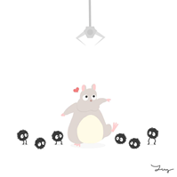

霸 凌 金 三 角
班級：__________姓名：______________座號：_______
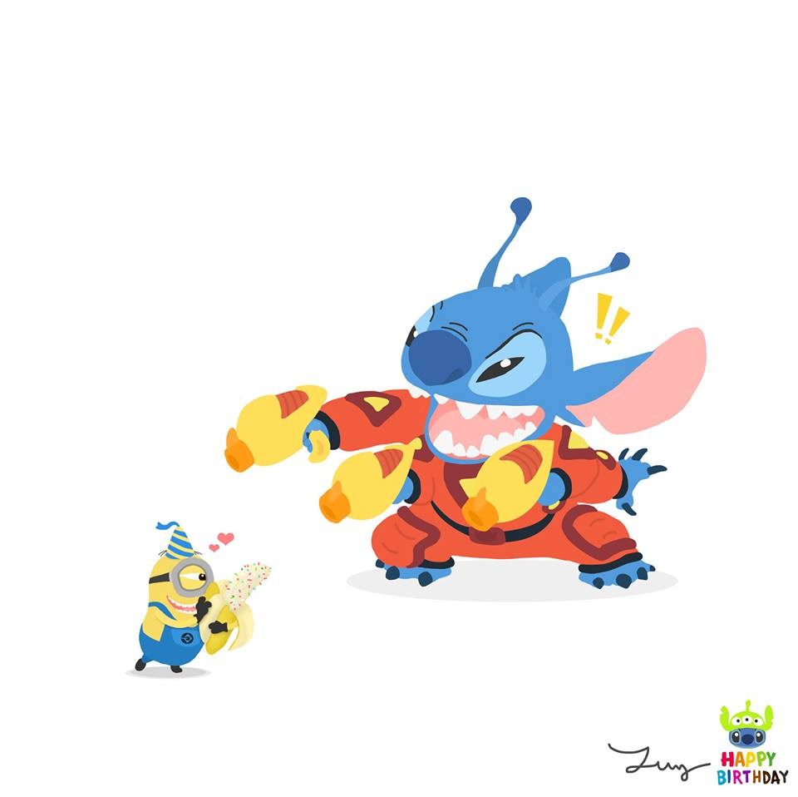
在影片中看到了許多的霸凌行為，但對於霸凌行為你/妳了解多少?
霸凌金三角中的三個角色，你/妳又認識多少呢？
試著將三個角色的行為填入圓圈中吧!
霸凌者
參考選項： a.知道霸凌存在，但覺得事不關己
b.下課常常處於恐懼中
c.欺負同學為樂
d.喜歡在網路上謾罵同學
e.被關在廁所

被霸凌者
旁觀者


【學習單二：虛擬世界~真鴨霸】
虛擬世界~真鴨霸
班級：__________姓名：______________座號：_______
網路霸凌是一種新興的霸凌方式，它的速度快、管道多而且殺傷力是最大的！而且後果是令人難以想像的，嚴重的話，可能會導致被霸凌者有自殺或是輕生的念頭。請同學一起動動腦來查查看相關你一定要知道的事喔…
何謂網路性騷擾之定義：性騷擾防治法，第2條：
性別平等教育法，第2條第4項

網路性騷擾之實際樣態：如不受歡迎的騷擾言詞

何謂網路性侵害之定義：

網路性侵害之實際樣態：

何謂網路性霸凌之定義：

網路性霸凌之實際樣態：如黃色笑話、波霸、飛機場、矮冬瓜等。

【學習單三：法之金剛罩】
法之金剛罩
班級：__________姓名：______________座號：_______
立法院院會三讀通過性別平等教育法修正案，將「性霸凌」入法， 比照性侵害、性騷擾規範未來，罵男同學「死gay」、「死玻璃」、「娘娘腔」、「娘砲」，或罵女同學「男人婆」、「太平公主」，都算性霸凌，嚴重者將面臨退學處
網路毀謗：例如傳播不實謠言…….
A:可能觸及法律條文：刑法第27章：公然侮辱罪~~妨害名譽及信用罪第309條公然侮辱人者，處拘役或三百元以下罰金。等
A：

2.網路色情類型：在網路上載錄、轉寄色情、不雅照片或影片。
A: 刑法第 235 條：妨害風化罪

A:
3.盜用他人的帳號惡作劇留言。
A: 刑法第358條：無故入侵電腦罪~~

4. 將攻擊行為錄影，上傳網路供人觀看、轉載。
A: 刑法第 277 條：傷害罪~~

A:

5.攻擊他人的性傾向，性別認同或發表性別歧視言論
A: 刑法第227條:

A:
【學習單四：Yes or No就要大聲說】
【學習單四：Yes or No就要大聲說】
Yes or No就要大聲說
班級：__________姓名：______________座號：_______
- 透過今天的課程，同學們學到了一些應對技巧，但真的發生在你/妳身上時，你/妳知道怎麼拒絕嗎?讓我們一同來練習看看吧！
1.遇到被嘲笑或欺負的情形，要溫和但堅定地拒絕對方
例如：「我不喜歡被 ，請你停止。」

- 練習完怎麼拒絕別人，以下幾點也讓我們一起記住吧!
1.打反霸凌專線-0800-200-885。
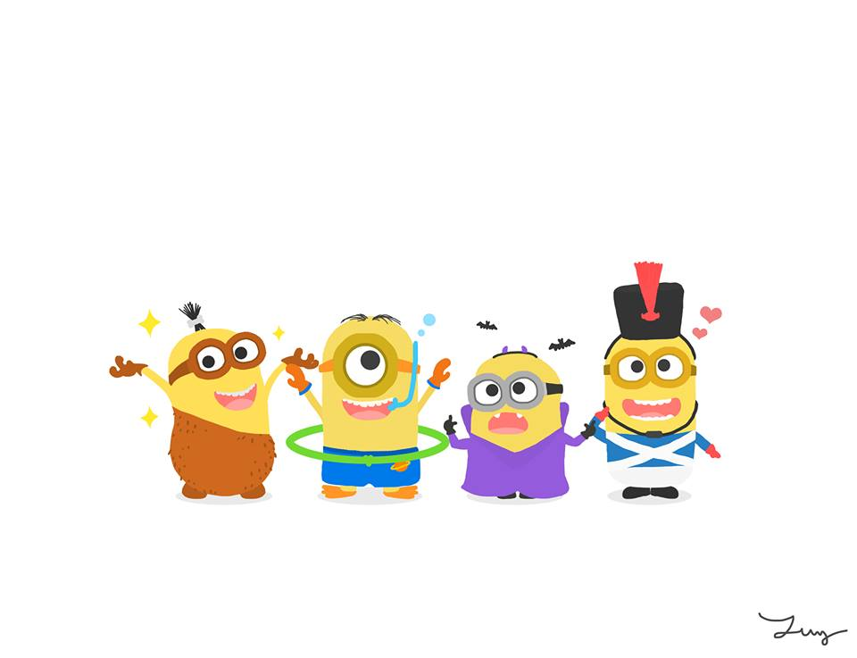
2.三不：
—不要因為身體的特徵、成績、家庭背景等原因嘲笑別人。
—不要因為其他人都這麼做，就只好跟著做。
—不要因為一次的求助失敗就放棄，多嘗試幾次，你也可以變成校園反
霸凌的和平大使。

【附件五：情境及策略卡】
發現同學在校園的角落被霸凌
請求他人協助(老師
或者是其他同學)

班上同學都對小美進行朝笑
1.站出來替小美說話
2.將情形轉述給能夠給予協助的人

覺得學校有些角落陰暗，容易有危
險發生
1.通報師長及家長
2.與同學結伴同行

在學校我都被同學毆打，但我不敢說
撥打反霸凌專線
0800-200-885

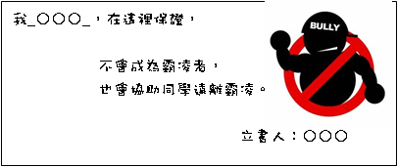
【附件六】

二、參考要件
【參件一：霸凌十二宮格】
傳line飆罵 |  | 罵人：「廢物」 | 取笑同學的生殖器官
 |  | 故意孤立同學
把同學關進廁所 | 下課毆打同學 |  | 隨易散播同學作弊

【參件二：霸凌種類基本介紹】
一、關係霸凌：最常見，容易被忽視
關係上的霸凌是最常見，也是最容易被忽視的，通常是透過說服同儕排擠某人，使弱勢同儕被排拒在團體之外，或藉此切斷他們的社會連結，讓他們覺得被排擠。此類霸凌伴隨而來的人際疏離感，經常讓受害者覺得無助、沮喪。
二、言語霸凌：肉眼看不到傷口，心理傷害大
此類霸凌亦相當常見，主要是係透過語言來刺傷或嘲笑別人，這種方式很容易使人心理受傷，既快又刺中要害，雖然肉眼看不到傷口，但它所造成的心理傷害有時比身體上的攻擊來得更嚴重，而且言語上的欺負與嘲笑很可能是肢體霸凌的前奏曲。
三、肢體霸凌：最令孩子恐懼
這是所有霸凌中最容易辨認的一種型態，它有著相當具體的行為表現，通常也會在受害者身上留下明顯的傷痕，包括踢打弱勢同儕、搶奪他們的東西等。另外，霸凌者通常是全校都認識的學生，他們對別人霸凌的行為也會隨著他們年紀的增長而變本加厲。
四、性霸凌：校園裡大開黃腔
類似性騷擾、性暴力，包括有關性或身體部位的嘲諷玩笑、評論或譏笑、對性別取向的譏笑、傳閱與性有關令人討厭的紙條或謠言、身體上侵犯的行為，如以性的方式摩擦或抓某人的身體，或是迫使某人涉入非自願的性行為等。根據McMaster(1997)的研究，認為「性霸凌」的具體表現行為如下：
1.有關性或身體部位的有害玩笑、評論或譏笑：如黃色笑話、波霸、飛機場、矮
冬瓜等。
2.對性取向的譏笑或是對性行為的嘲諷：男人婆、娘娘腔、同性戀都是常見對性
取向、性行為的嘲笑。
3.傳遞與性有關令人討厭的紙條或謠言：孩子之間會流傳關於性的謠言，如誰和誰在廁所接吻，或是誰和誰發生性關係。
4.身體上侵犯的行為：以性的方式摩擦或抓某人的身體，或是迫使某人涉入非自願的性行為中；除嚴重的性侵害外，舉凡觸碰下體、屁股、胸部、脫褲子、 掀裙子、 偷看上廁所、偷看換衣服，或是學童間流行的遊戲俗稱「阿魯巴」、「草上飛」、「千年殺」皆屬此類。
五、網路霸凌：速度快、管道多、殺傷力大
隨著網路世界的發展，另一種新興的霸凌方式－網路霸凌（cyber bully）也開始出現；孩子身處資訊爆炸的環境，能以快速、多元且便利的管道來交友、聊天、玩遊戲，而在網路的世界裡，由於隱匿性高、傳播範圍無遠弗屆，孩子很容易成為網路世界的霸凌者。網路霸凌行為包括：孩子使用網路散佈謠言、留下辱罵或嘲笑的字眼等，倘若孩子經常從事這些行為，就是網路世界的霸凌者，依霸凌程度可分為下列三種：
1.網路小搗蛋：已經做出一些會對別人造成傷害的玩笑舉動，但自己可能毫無自
覺。
2.網路小混混：經常做一些危險、錯誤且應該受管教和約束的行為。
3.網路小霸王：重複且多次在網路上做出各種傷害人的舉動，而且已有犯罪之
虞，需特別注意
.

三、活動照片
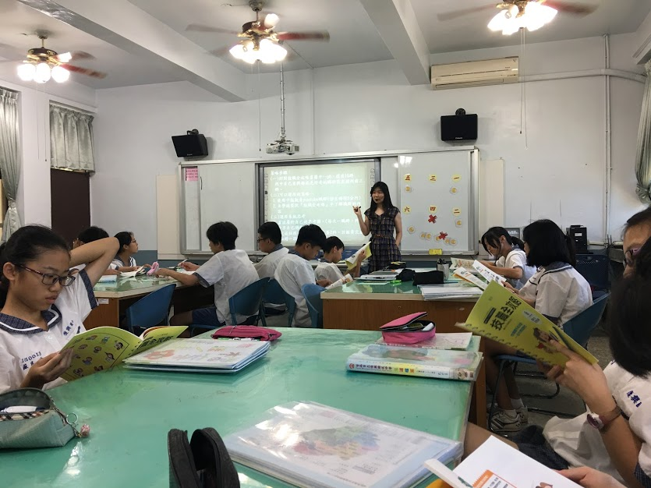
活動照片一：向同學介紹霸凌的種類及霸凌金三角內角色的特徵。
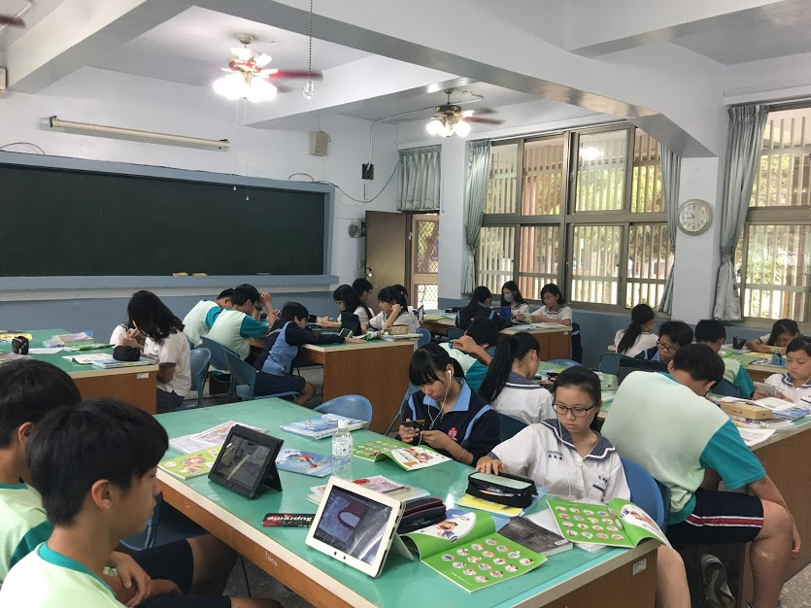
活動照片二：「虛擬世界~真鴨霸」活動進行中，引導同學試著運用智慧進行搜查並記錄在學習單。

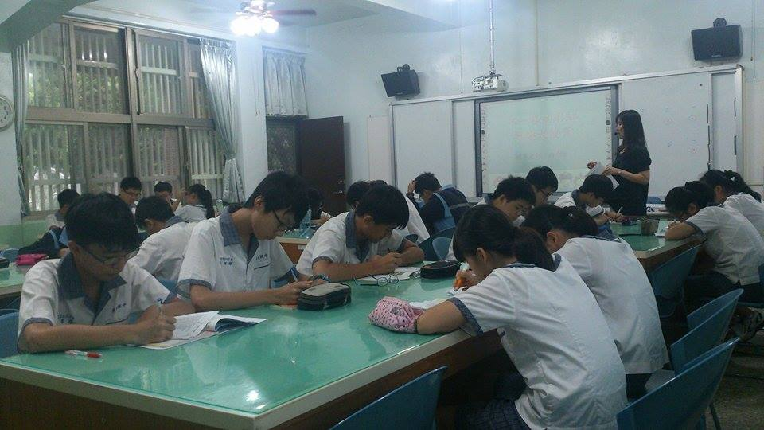
活動照片三：帶領同學撰寫「反霸凌宣言小卡」。
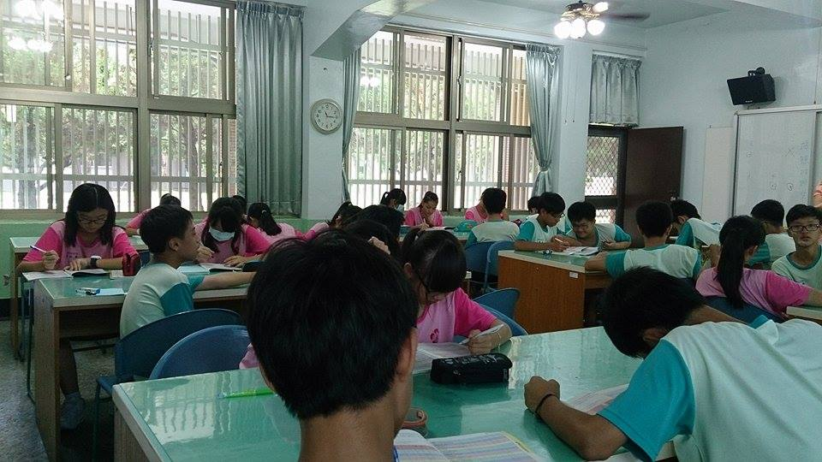

【玖、參考資料】
1.自編教材。
2.影片資源：
(1)霸凌相關短片-「被隱沒的日記 無所不在的校園霸凌」。
https://www.youtube.com/watch?v=o2Rfghm9oKw
(2)霸凌相關微電影-「Change霸凌」。
https://www.youtube.com/watch?v=bV3xF6H1VxI
(3)網路霸凌的新聞片段-『楊又穎輕生 兄哽咽推「反網路霸凌」』。
https://www.youtube.com/watch?v=YayTgXkjezc
3.山腳國小反霸凌網頁。
http://host.sajes.tyc.edu.tw/~301/bullying/type.htm
4.教育部防制校園霸凌專區 - 教育部校安中心。
https://csrc.edu.tw/bully/
- 論文31臺灣網路霸凌之實證研究~~廖國良、黃正魁、張仁俊、劉籹君
http://counseling.sa.ntnu.edu.tw/ezfiles/4/1004/img/190/102714297.pdf
5.台南二中性別平等參考資料
http://www.tnssh.tn.edu.tw/warehouse/%7B1B956049-C4EE-48C2-8DAF-05EFE4090867%7D/%E5%AE%A3%E5%B0%8E%E8%B3%87%E6%96%99.pdf
5.圖片資源：
(1)封面插圖：取自Google圖片搜尋引擎。
(2)學習單插圖：取自Toooy小星球。
小小兵同樂會
https://fbcdn-sphotos-e-a.akamaihd.net/hphotos-ak-xap1/t31.0-8/11136271_1082096781803316_5075102767931404941_o.jpg
彩虹拉拉熊
https://scontent.xx.fbcdn.net/hphotos-xfp1/v/t1.0-9/11038082_1080163558663305_4962689898190064936_n.jpg?oh=95a36411856cef6467cbd10859ad8f9a&oe=56A1036A

蛋黃哥穿雨衣
https://fbcdn-sphotos-a-a.akamaihd.net/hphotos-ak-xtp1/v/t1.0-9/11061997_1086621834684144_8940369139573655659_n.jpg?oh=9f88845b01fa4ba04740b13812a204d9&oe=569A4083&__gda__=1453340581_436114cdfc5d9054dafa5ee330ae5977
瘋狂史迪奇
https://fbcdn-sphotos-a-a.akamaihd.net/hphotos-ak-xfa1/v/t1.0-9/11535860_1078857132127281_7641738793116697542_n.jpg?oh=2d2c4379ea25ac45644fe1ba9b4d5f5f&oe=56AA25C6&__gda__=1452995661_46e4ae17140707c7e45973a31da6e22e
神隱少女胖老鼠
https://scontent.xx.fbcdn.net/hphotos-xtf1/v/t1.0-9/11133707_1034147959931532_5937943820865586583_n.jpg?oh=399eaa6e3bc7132e3b92335e654432be&oe=56AA97F2
(3)附件插圖：取自Google圖片搜尋引擎。
哆啦A夢
http://ext.pimg.tw/timkblog/1184310576.jpg
美國隊長小小兵
http://img.carvenus.com/im/news/2013/08/130809_m33g.jpg
拿破崙小小兵
http://resource.holyshare.com.tw/uploads/article/600x0/1431654410WXB_1.jpg
反霸凌
http://163.26.142.6/~bully/BullyFree003.jpg

